УДК 727.7
ОСОБНЯКИ КОНЦА ХIХ – НАЧАЛА XX ВЕКА – ИСТОРИЧЕСКАЯ И КУЛЬТУРНАЯ ЦЕННОСТЬ ИРКУТСКА

Е.Э. Леденева, М.Г. Захарчук
Иркутский национальный исследовательский технический университет,
664074, Россия, г. Иркутск, ул. Лермонтова, 83.
Статья посвящена истории городской застройки: архитектуре каменных особняков конца ХХ – начала ХХ века в городе Иркутске. Специалисты мастерской НИПРМ «Традиция» проделали комплексную работу по реставрации многих зданий в старой зоне города. На примере зданий магазина «Лена» («Усадьба Аксенова-Тышко» по ул. Урицкого) и книжного магазина «Родник» (гостиница «Гранд-отель») описывается работа над восстановлением исторического облика города.
Ключевые слова: исторический центр города; особняк; усадьба; модерн; классицизм; историко-архитектурная заповедная зона.

MANSIONS OF THE LATE NINETEENTH AND EARLY TWENTIETH CENTURIES AS HISTORICAL
AND CULTURAL VALUE OF IRKUTSK
E. Ledeneva, M. Zakharchuk
Irkutsk National Research Technical University,
83 LermontovSt., Irkutsk, 664074, Russia
The article is devoted to the history of urban development: the architecture of stone mansions of the late and early twentieth century in the city of Irkutsk. The experts of workshop NIPRM "Tra-ditiya" have done a comprehensive work to restore many buildings in the old area of the city. In the case of buildings of store "Lena" ("Manor Aksyonov-Tyshko" in Uritsky street) and bookstore "Rodnik" (hotel "Grand Hotel") the authors describe the restoration of the city's histor-ical image.
Keywords: historical city center; mansion; manor; modern; classicism; historical and architec-tural reserve area.

Карла Маркса – старейшая улица города Иркутска. Улица, и сегодня выполняющая роль главной, напоминает архитектурную выставку начала ХХ века.
Карла Маркса (бывшая Большая) получила название Большая Прешпектная, в просторечии – Большая. Расположена в историческом центре Иркутска между параллельными ей улицами Горького и Дзержинского, начинается от пересечения с бульваром Гагарина, а заканчивается пересечением с улицей Октябрьской Революции.
До середины XIX века Большая улица считалась рядовой. Деревянных построек ХVIII–ХIХ веков на улице не сохранилось: частично они были снесены при перестройках, выгорели в пожаре 1879 года. С XIX веке здесь строят каменные особняки, один за другим появляются фешенебельные магазины, pecтораны, иллюзионы, страховые общества, редакции газет, банки.
Как отмечает известный этнограф П. Ровинский в «Очерках Восточной Сибири», описывая улицу в 70-х годах XIX века: «На Большой улице красуется до пяти каменных домов, два-три небольших ресторана, три фотографии, множество вывесок мелочных лавок, колбасных и питейных заведений, часовщиков».
Основные функции этих зданий требовали и нового их размещения, в связи с чем, меняется прежняя установившаяся структура городской застройки, при которой наиболее значительные административные и торговые здания были сосредоточены на площади, которая являлась основным композиционным центром всего городского организма. Вся деловая и общественная жизнь переносится на центральные улицы, которые быстро застраиваются оплошной стеной магазинов, деловых учреждений и доходных домов (рис. 1).
Центр Иркутска получает довольно развитую для своего времени планировочную основу с включением двух пересекающихся осей – Большой и Амурской улиц. Они связывали набережные Ангары и Ушаковки с расположенными здесь скверами и городским садом, обширную Тихвинскую площадь и ряд мелких площадей и улиц. Главная Большая улица пространственно дополнялась в поперечном направлении улицами – Пестеревской (ныне Урицкого) и другими, которые вместе с базарной площадью представляли торгово-коммерческую и деловую зону с удобными подъездами для загрузки товаров и пешеходными пространствами [1].
Архитектура большинства крупных общественных, культовых и жилых зданий того времени характеризуется сочета¬нием различных направлений, нашедших широкое распространение в мировой архитектуре этого времени. Так были застроены бывшие улицы Большая, Пестеревская и другие.
Здание книжного магазина "Родник", расположенное на пересечении улиц К. Маркса и Литвинова (бывшей 6-й Солдатской), располагалось в бывшей усадьбе Я.Я. Тышковского. Построено в 1905 г. архитектором А.И. Кузнецовым. Первоначально первый этаж занимали магазины, на втором и третьем этажах размещалась престижная гостиница «Гранд-Отель». Позднее нижний этаж по-прежнему занимали торговые учреждения, а верхние – административные помещения. В настоящее время торговая функция здания сохранена. Фасады каменного, высокого трехэтажного углового здания из объемов одинаковой высоты вытянуты вдоль улиц, угол скошен и акцентирован высоким куполом и эркером на мощных кронштейнах: сооружение – впечатляющее.

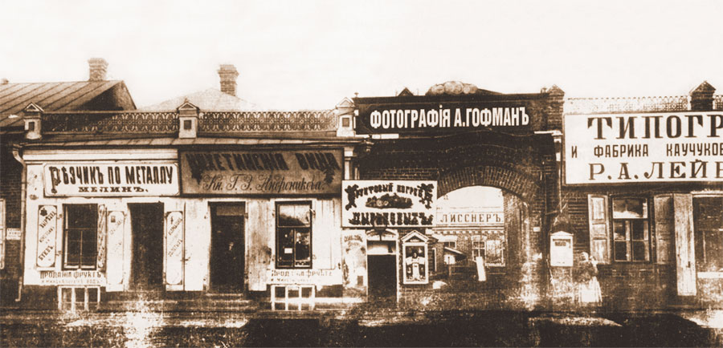

а

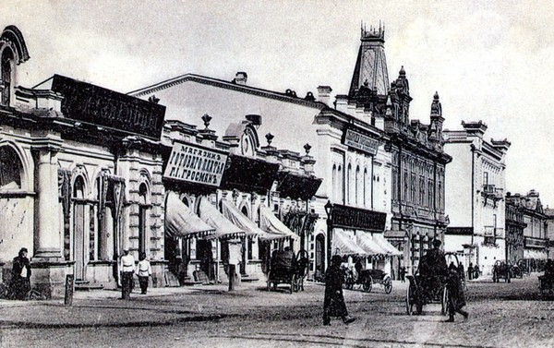

б

Рис. 1. Улица Большая: а – фотоателье Гофмана; б – гастроном
(иллюстрация из книги С.И. Медведева «Иркутск на почтовых открытках»)

Здание имеет статус объекта культурного наследия регионального значения, выстроено в стиле «неоренессанс» с элементами модерна и богато украшено лепкой, профилированными объёмами, башенками.
В период реставрации по проекту «Облкоммунпроекта» (архитекторы А.В. Яковлев, Г.Д. Налимова), проведенной в 1982–1985 гг., были заменены лепные декоративные элементы, деревянные балюстрады в ограждении кровли, парапет, восстановлены вазы из кровельного железа, венчающие парапетные стенки, водосточные трубы с резной короной, парадные двери.
Архитекторы НИПРМ «Традиции» Е.М. Трескина и М.А. Скалон, работавшие над реставрацией магазина «Родник» в 2013 году сохранили цветовое решение фасада с момента реставрации в 1985 году (рис. 2). Проектом предусматривалось раскрытие заложенных проемов по ул. Литвинова, восстановление утраченных профилей цоколя, замена крыльца на новое. Так же замена витрин на новые из металлопластика и фрагментарная реставрация лепного декора [2].
На пересечении улиц К. Маркса и Урицкого расположен бывший магазин «Лена» – здание, имеющее большое градоформирующее значение, выходящее на главные улицы сложившегося исторического центра города. Улица Урицкого (бывшая Пестеревская) – традиционно торговая улица города, еще до пожара 1879 года застраивалась в основном каменными домами с многочисленными торговыми вывесками.
Первым владельцем магазина, расположенного на углу улиц Пестеревской и Большой, в усадьбе Тышковского был купец Аксенов, торговавший до пожара 1879 года, в котором здание пострадало. В конце XIX века был осуществлен пристрой, в котором располагался обувной магазин, а в основном здании – Иркутское мануфактурное товарищество и мануфактурный магазин. Позднее располагался ресторан. В годы Советской власти в здании располагалась столовая, салон-магазин художественного фонда, Иркутский краеведческий музей, а с 1965 года магазин «Лена»: в разное время оно использовалось в основном как торговое и в настоящее время здесь располагается магазин по продаже спортивной одежды.
Постройка на углу улиц Карла Маркса и Урицкого (1890-е гг.) выполнена в стиле классицизма, фасады здания пышно декорированы с применением дорического ордера. К середине 60-х годов парапет здания, балюстрада, входные порталы, слуховые окна и своды над ними обветшали и подверглись частичному разрушению.
Во время последней реставрации архитекторы мастерской «Традиция» Е.М. Трескина и
А.В. Яковлев предложила оставить ту же цветовую гамму, которая была применена «Облкоммунпроектом» при проектировании 1985 года, но внесли некоторые изменения: элементы декора, окрашенные краской под бронзу – выкрасить в белый цвет; декоративные ниши под окнами, ниши фриза и парапета, поле фронтона – выделить более насыщенным цветом. Окраска стен была выполнена в бирюзово-голубой гамме, а ниши – голубого цвета. Все элементы декора: наличники окон и дверей, карнизы, колонны, рустованные пилястры красятся в белый цвет, а карниз под окнами и основание парапета – бирюзовым (рис. 3). Проектом также предусматривалось устройство дополнительного входа в магазин со стороны улицы Карла Маркса.
Большую улицу переименовали в улицу Карла Маркса 5 ноября 1920 года. В 1930–1950-х гг. на ней появились новые дома, были надстроены и реконструированы некоторые старые. В настоящее время она является историко-архитектурной заповедной зоной [3].
Застройка улицы Карла Маркса сохраняет традиционные для XIX века черты объемной композиции, внутренней планировки, привычные строительные материалы и конструктивные решения. Стилевое разнообразие создает декоративное убранство фасадов.

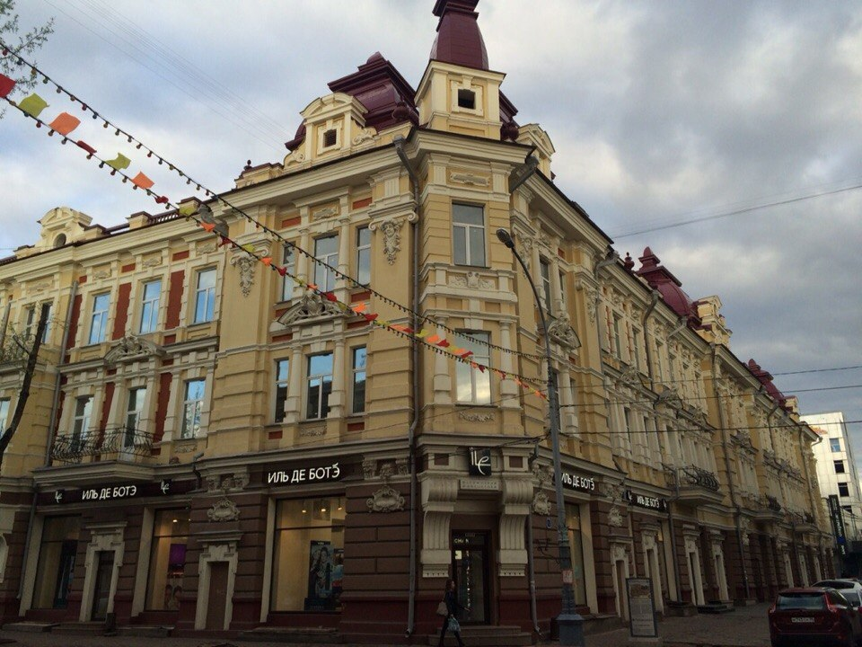

а

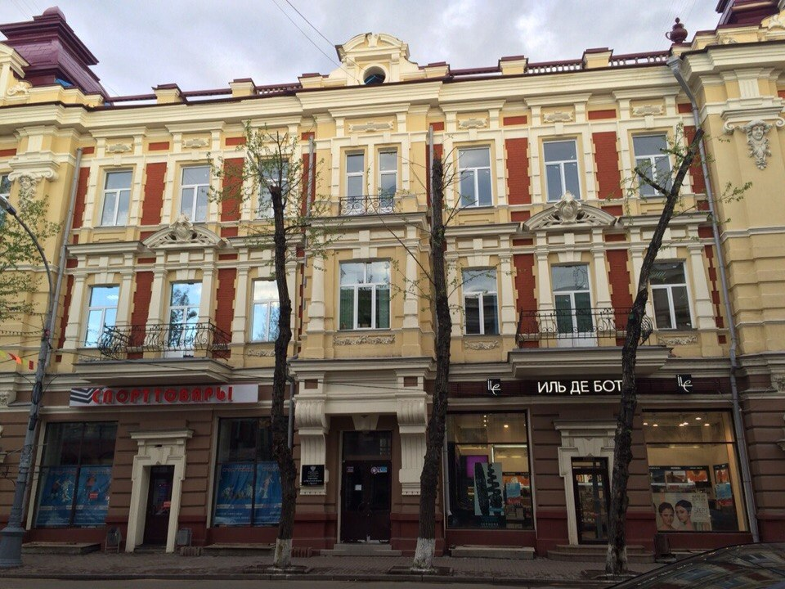

б
Рис. 2. Усадьба Я.Я. Тышковского (бывшая гостиница «Гранд-Отель»):
а – фасад со стороны улиц Карла Маркса и Литвинова после реставрации;
б – фасад со стороны улицы Карла Маркса после реставрации (фото авторов)

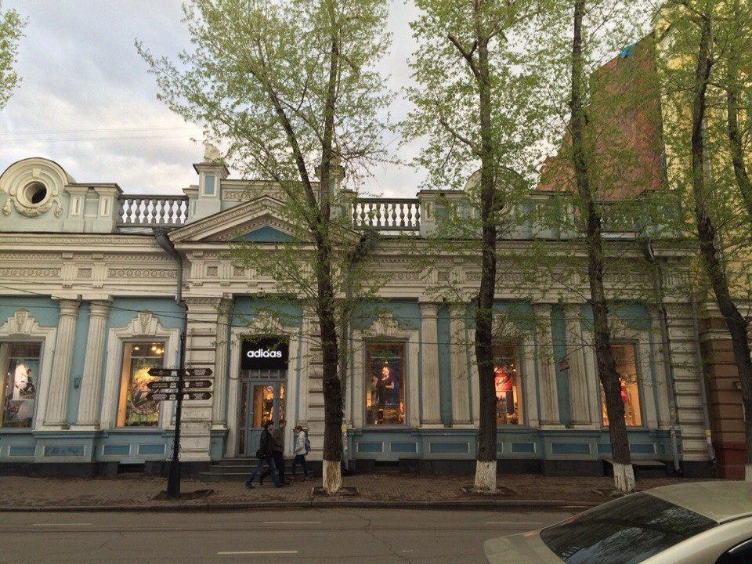

Рис. 3. Усадьба Я.Я. Тышковского (бывшее Иркутское мануфактурное товарищество
и магазины). Фасад со стороны улицы Карла Маркса после реставрации (фото авторов)

В облике каждого дома угадывается стремление к индивидуальности, выраженное через обращение к различным стилевым направлениям: русскому стилю, «академической» эклектике, декоративному модерну, что является предметом пристального внимания архитекторов-реставраторов, благодаря труду которых особняки конца ХIХ – начала XX века вписали в архитектурную историю Иркутска самую яркую страницу.

Библиографический список

История города Иркутска [Электронный ресурс]. ‒ Режим доступа: http:// www.express.irkutsk.ru
- Традиция, научно-исследовательская и проектно-реставрационная мастерская [Электронный ресурс]. – Режим доступа: www.trad.esip.ru
- Иркутск: Историко-краеведческий словарь / под. ред. С.И. Гольдфарба. – Иркутск : Сибирская книга, 2011. – 594 с.

Леденёва Евгения Эдуардовна, студентка гр. ДИ-10-1 ИИИ и СГН, e-mail: kaoskult@mail.ru Ledeneva Eugenia, a student of group DI-10-1, e-mail: kaoskult@mail.ru
Захарчук Марина Геннадьевна, доцент кафедры дизайна, e-mail: goose@rambler.ru Zakharchuk Marina, Associate Professor of Design Department, e-mail: goose@rambler.ru

